**“TRƯỜNG ĐẠI HỌC MỞ THÀNH PHỐ HỒ CHÍ MINH**

**Khoa Công Nghệ Thông Tin**



**BÁO CÁO BÀI TẬP LỚN MÔN LẬP TRÌNH THIẾT BỊ DI ĐỘNG**

**Đề tài**

**Quản lý Bán Điện Thoại Sử Dụng Cơ Sở Dữ Liệu**

**SQLite**

***Sinh viên thực hiện:***

***1) Trần Nhật Long 185010069  
 2) Vương Gia Phúc 1851010105  
 3) Nguyễn Xuân Thao - 1851010123  
 4) Ma Hoàng Hải Nguyên - 1851010084  
 Lớp: CS81***

***Giảng viên : Lê Ngọc Hiếu***

***Tháng 5 Năm 2021***

**Hướng Dẫn Sử Dụng**

**Cài Đặt môi trường**

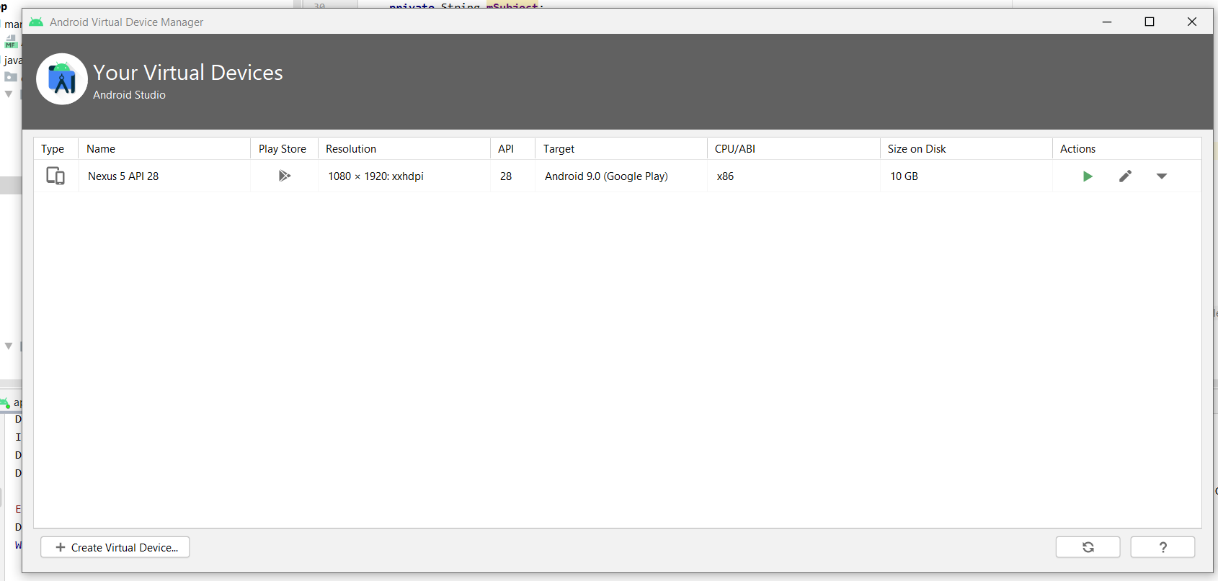

Giao Diện chạy tốt nhất với màn hình 1080 x 1920

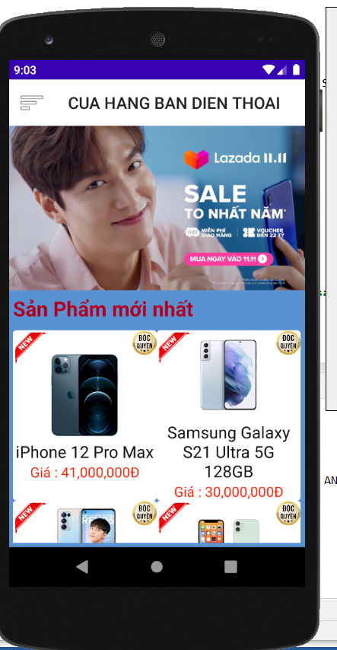

Chọn 1 Sản Phẩm bất kỳ trong Danh Sách Sản Phẩm Mới Nhất hoặc trong Action BarSize SamSung Apple OPPO

Và thêm vào giỏ hàng Có thể tăng giảm Sản Phảm trong giỏ hàng .

Giá Tiền Tự Động được cập nhật khi có sản phẩm thêm mới vào giỏ hàng

Hoặc khi Sử dụng button + - làm tăng giảm tổng giá tiền của từng sản phẩm .

Có Chọn sản phẩm mới trong giao diện giỏ hàng bằng nút tiếp tục mua hàng .

Nut tiếp tục mua hàng quay trở lại trang chủ để chọn sản phẩm mới ,

Chọn nút thanh toán giỏ hàng khi Cảm thấy Ưng Ý số sản phẩm trong giỏ Hàng

Điền thông tin Khách Hàng , SỐ Điện thoại và Địa Chỉ cùng với EMAIL để nhận thông báo về thông tin Đơn Hàng cùng với thông tin khách hàng đã đặt trong gmail .